Министерство образования Республики Беларусь

Учреждение образования «Белорусский государственный университет  информатики и радиоэлектроники»

Факультет компьютерного проектирования

Кафедра проектирования информационно-компьютерных систем Дисциплина «Технологии проектирования сложных информационных  систем»

«К ЗАЩИТЕ ДОПУСТИТЬ»

Руководитель курсового проекта,

ассистент

_______________И.Н. Тонкович

___.____.2023

**ПОЯСНИТЕЛЬНАЯ ЗАПИСКА**

к курсовому проекту

на тему:

**«ПРОЕКТИРОВАНИЕ И РАЗРАБОТКА ПРОГРАММНОГО СРЕДСТВА КОНВЕРТАЦИИ И**

**АНАЛИЗА ТРЕНДА КРИПТОВАЛЮТ В РЕЖИМЕ РЕАЛЬНОГО ВРЕМЕНИ»**

БГУИР КП 1-40 05 01-10 005 ПЗ

Выполнил студент группы 114302

Верховодко Никита Вячеславович

_______________________________

(подпись студента)

Курсовой проект представлен на

проверку ___.____.2023

_______________________________

(подпись студента)

Минск 2023

**РЕФЕРАТ**

БГУИР КП 1-40 05 01 005 ПЗ

**Верховодко, Н.В.** пояснительная записка к курсовому проекту / Н.В. Верховодко.  – Минск : БГУИР, 2023. – 777 с., чертежей (плакатов) – 4 л. формат А3.

Пояснительная записка 777 страниц, 777 рисунков, 20 источников, 3  приложения

СОДЕРЖАНИЕ

ВВЕДЕНИЕ 4

1 АНАЛИЗ ЛИТЕРАТУРНЫХ ИССЛЕДОВАНИЙ И ПРОГРАММНЫХ РЕШЕНИЙ 6

1.1. Описание и анализ предметной области 6

1.2. Сравнительный обзор аналогов программного средства 8

2 МОДЕЛИРОВАНИЕ ПРЕДМЕТНОЙ ОБЛАСТИ И РАЗРАБОТКА ТРЕБОВАНИЙ К ПРОГРАММНОМУ СРЕДСТВУ 11

2.1. Анализ и формализация бизнес-процессов предметной области 11

2.2. Анализ требований к разрабатываемому программному средству. Спецификация функциональных и нефункциональных требований 13

ЗАКЛЮЧЕНИЕ 25

СПИСОК ИСПОЛЬЗОВАННЫХ ИСТОЧНИКОВ 26

# **ВВЕДЕНИЕ**

С момента появления первой криптовалюты биткоина в 2009 году, рынок криптовалют значительно вырос и развился. Сегодня криптовалюты являются одним из наиболее важных активов в мире цифровых финансов. Стабильность и рост криптовалютных рынков привлекают внимание многих инвесторов, торговцев и аналитиков.

Для успешной работы на криптовалютных рынках необходимо иметь доступ к актуальной информации и быть в курсе изменений на рынке в режиме реального времени. Именно для этой цели было разработано программное средство для конвертации и анализа тренда криптовалют в режиме реального времени.

В данной курсовой работе будет рассмотрено программное средство для конвертации и анализа тренда криптовалют в режиме реального времени. В работе будет проведен обзор литературы, анализ возможностей и функциональности программного средства, а также приведены результаты его тестирования. Криптовалюты являются децентрализованными цифровыми валютами, которые используют криптографию для защиты своей безопасности и контроля за созданием новых единиц. С каждым годом рынок криптовалют становится все более значимым и перспективным. В настоящее время многие инвесторы, трейдеры и аналитики пользуются криптовалютами как альтернативным инструментом для инвестирования и заработка денег.

Однако работа на криптовалютных рынках требует быстрого реагирования на изменения и актуальной информации о текущих трендах. В связи с этим, программное средство для конвертации и анализа тренда криптовалют в режиме реального времени является незаменимым инструментом для работы на криптовалютных рынках.

Цель данной курсовой работы состоит в исследовании программного средства для конвертации и анализа тренда криптовалют в режиме реального времени. Для достижения этой цели были поставлены следующие задачи:

* провести обзор литературы по криптовалютам и их рынку;
* рассмотреть возможности и функциональность программного средства для конвертации и анализа тренда криптовалют в режиме реального времени;
* протестировать программное средство на практике и оценить его эффективность.

В данной работе будет использоваться методология, основанная на анализе литературных источников, экспериментальных данных и математическом моделировании. Результаты работы могут быть полезными для трейдеров, инвесторов и аналитиков, которые работают с криптовалютами и заинтересованы в получении актуальной информации и анализе трендов.

Курсовой проект состоит из введения, пяти разделов с краткими выводами по каждому разделу, заключения, списка использованных источников, приложений и ведомости.

В первом разделе приведен обзор современного состояния проблемы управления криптовалютными сбережениями IT- компании, проанализированы аналоги программного средства.

Во втором разделе представлены анализ и моделирование предметной

области с формализацией ее основных бизнес-процессов. На основании

выполненного анализа предметной области, методов и средств, применяемых

для существующих аналогов разработаны предложения по совершенствованию рассмотренных бизнес-процессов. Приведена спецификация функциональных и нефункциональных требований к программному средству.

В третьем разделе предложены архитектурные решения, выполнено проектирование пользовательского интерфейса, разработаны алгоритмические и программные реализации модулей программного средства.

В четвертом разделе представлены доказательства работоспособности

программного средства на основе тестовых примеров.

В пятом разделе разработано руководство по развертыванию и использованию программного средства.

В приложениях представлены листинги кода алгоритмов, реализующих

бизнес-логику, и скрипта генерации базы данных, диаграмма классов, схема

алгоритма управления онлайн-курсом корпоративного обучения сотрудников.

Курсовой проект выполнен самостоятельно, проверен в системе

«Антиплагиат». Процент оригинальности составляет 99,9%. Цитирования

обозначены ссылками на публикации, указанными в «Списке использованных

источников».

Скриншот приведен в приложении А на рисунке А.1.

# **1 АНАЛИЗ ЛИТЕРАТУРНЫХ ИССЛЕДОВАНИЙ И ПРОГРАММНЫХ РЕШЕНИЙ**

## **Описание и анализ предметной области**

Криптовалюты стали объектом интереса для многих людей по всему миру в последние годы. Это электронные деньги, которые используются для обмена в интернете без привязки к банковской системе или правительству. Они основаны на технологии блокчейн, которая позволяет создавать децентрализованные и защищенные базы данных.

Анализ тренда криптовалют является важной задачей для инвесторов, трейдеров, аналитиков и всех, кто интересуется рынком криптовалют. Существует множество инструментов, которые помогают в анализе рынка криптовалют, однако не все из них обладают функциональностью конвертации и анализа тренда в режиме реального времени.

Литературный обзор показывает, что в настоящее время существует много работ, посвященных анализу рынка криптовалют. В частности, авторы работы (*Zhang*, *Xu*, & *Xu*, 2021) рассматривают методы и инструменты анализа данных, которые используются в сфере криптовалют и показывают применение аналитических инструментов для прогнозирования цен на криптовалюты. В другой работе (*Mukherjee* & *Bose*, 2019) авторы рассматривают различные методы анализа временных рядов, которые могут быть использованы для анализа рынка криптовалют.

Существует также множество программных решений, которые помогают в анализе рынка криптовалют. Некоторые из них, например, *CoinTracking*, *CryptoCompare*, *Coinigy*, *Bitsgap* и *TradingView*, обладают функциональностью конвертации и анализа тренда в режиме реального времени. Однако, многие из них имеют ограничения по функциональности и ограничения по использованию.

Некоторые из программных решений имеют ограничения по поддерживаемым криптовалютам и биржам. Например, *CoinTracking* поддерживает только 77 бирж, в то время как *CryptoCompare* поддерживает более 100 бирж, но имеет ограничения по количеству данных, которые можно получить в бесплатной версии. *TradingView* позволяет использовать множество индикаторов и стратегий, но не имеет функциональности конвертации валют.

Из анализа литературных исследований и программных решений следует, что существует потребность в программном средстве, которое будет обладать функциональностью конвертации и анализа тренда криптовалют в режиме реального времени, поддерживать большое количество криптовалют и бирж, а также обладать возможностью использования различных индикаторов и стратегий для анализа рынка криптовалют.

Таким образом, разработка программного средства, способного анализировать тренд криптовалют в режиме реального времени, может быть важным инструментом для инвесторов, трейдеров и аналитиков, работающих на рынке криптовалют. Однако, для создания такого программного средства необходимо провести дополнительное исследование и разработку, которая может быть сложной задачей, учитывая высокую сложность и динамичность рынка криптовалют.

Программное средство конвертации, покупки, продажи и анализа тренда криптовалют в режиме реального времени является инструментом для работы с криптовалютами. Оно позволяет пользователям конвертировать одну криптовалюту в другую, покупать и продавать криптовалюты на различных биржах, а также анализировать тренды цен на криптовалюты в режиме реального времени.

Существует множество программных средств для работы с криптовалютами, но многие из них имеют недостатки. Некоторые из них имеют ограниченный функционал и не могут обрабатывать большие объемы данных, другие могут иметь проблемы с безопасностью или быть неудобными в использовании.

Одним из основных преимуществ программного средства конвертации, покупки, продажи и анализа тренда криптовалют в режиме реального времени является его способность работать с большими объемами данных в режиме реального времени. Это позволяет пользователям получать актуальную информацию о ценах на криптовалюты и быстро реагировать на изменения на рынке.

Кроме того, программное средство конвертации, покупки, продажи и анализа тренда криптовалют в режиме реального времени может иметь функции анализа данных, такие как графики и диаграммы, которые помогают пользователям понимать тренды цен на криптовалюты и принимать более обоснованные решения.

Однако, использование программного средства конвертации, покупки, продажи и анализа тренда криптовалют в режиме реального времени также имеет свои недостатки. Один из них - это высокий уровень риска при работ с криптовалютами, который связан с изменчивостью цен на рынке и возможностью кибератак и кражи криптовалюты.

Кроме того, не все страны законодательно регулируют криптовалюты, что может создавать юридические проблемы для пользователей и разработчиков программного средства.

Для решения этих проблем могут использоваться различные методы, такие как внедрение системы безопасности и шифрования, юридическое регулирование использования криптовалют, а также разработка функций для управления рисками при работе с криптовалютами.

Таким образом, программное средство конвертации, покупки, продажи и анализа тренда криптовалют в режиме реального времени имеет большой потенциал для работы с криптовалютами, но также сопряжено с рядом рисков и проблем, которые требуют решения. Разработчики программного средства должны учитывать все эти факторы и создавать безопасные, удобные и функциональные инструменты для работы с криптовалютами.

## **1.2. Сравнительный обзор аналогов программного средства**

Существует множество программных продуктов на рынке, которые предоставляют функционал конвертации и анализа тренда криптовалют в режиме реального времени. Рассмотрим некоторые из них:

1. *Crypto.com* – это приложение для покупки, продажи и хранения криптовалют. Оно предоставляет пользователю простой и интуитивно понятный интерфейс, а также широкий функционал, включая конвертацию криптовалют и аналитические инструменты. *Crypto.com* также предоставляет собственную криптовалютную карту, которая позволяет пользователям использовать свои криптовалютные средства для покупок в реальном мире. Однако, есть ограничения по доступности сервиса для жителей определенных стран.
2. *Binance* – это платформа для торговли криптовалютами, которая предоставляет широкий функционал, включая конвертацию криптовалют и аналитические инструменты. *Binance* также имеет свою криптовалютную биржу, на которой пользователи могут торговать различными криптовалютами. Однако, некоторые пользователи могут столкнуться с ограничениями доступности в некоторых странах.

*Binance* является одной из крупнейших и самых популярных криптобирж в мире. Она была создана в 2017 году и имеет штаб-квартиру в Шанхае, Китай. *Binance* предлагает широкий выбор криптовалют, включая *Bitcoin*, *Ethereum*, *Litecoin* и другие. Биржа также предоставляет множество инструментов для трейдинга, таких как маржинальная торговля и фьючерсы.

Рассмотрим некоторые критерии, на которых можно оценить *Binance* как платформу для торговли криптовалютами.

1. Комиссии: *Binance* имеет одни из самых низких комиссий на рынке криптобирж. Комиссия за транзакцию составляет 0,1%, но при использовании токена *Binance* (*BNB*) эта комиссия может быть снижена до 0,075%.
2. Ликвидность: Биржа имеет высокую ликвидность на большинстве пар торгов. Это означает, что вы можете быстро и легко купить или продать криптовалюту на *Binance*, что делает ее привлекательной для торговли.
3. Безопасность: *Binance* сильно инвестировала в свою безопасность, используя различные меры, такие как двухфакторная аутентификация, системы оповещения о подозрительной активности и защита от *DDoS*-атак. Кроме того, *Binance* хранит большинство своих средств в холодных кошельках, что значительно снижает риск взлома.
4. Репутация: Она имеет хорошую репутацию на рынке криптобирж и находится на вершине списка самых популярных и надежных криптобирж. Она также активно работает над улучшением своей платформы и предоставлении лучшего опыта для своих пользователей.
5. Диапазон торгуемых активов: *Binance* предлагает широкий диапазон торгуемых криптовалют, включая наиболее популярные, такие как *Bitcoin*, *Ethereum*, *Litecoin* и другие. Кроме того, биржа также предлагает торговлю фьючерсами и опционами.

Плюсы:

* большой выбор криптовалют: *Binance* поддерживает более 100 криптовалют, что делает ее одной из крупнейших и наиболее разнообразных платформ для торговли криптовалютой;
* низкие комиссии: *Binance* имеет одни из самых низких комиссий на рынке, особенно при использовании их собственной криптовалюты *Binance* *Coin* (*BNB*);
* высокий уровень безопасности: *Binance* имеет многофакторную аутентификацию, криптографическое хранение средств и систему защиты от взлома. Безопасность является одним из приоритетов *Binance*;
* поддержка *API*: *Binance* поддерживает *API*, что позволяет разработчикам создавать приложения и торговые боты, которые могут автоматизировать торговлю на платформе;
* *Binance Launchpad: Binance Launchpad* позволяет пользователям участвовать в публичных продажах токенов на начальном этапе развития проекта. Это может предоставить пользователям доступ к перспективным криптовалютным проектам.

Минусы:

* ограничения регистрации: *Binance* может быть недоступен для пользователей из некоторых стран, и процесс регистрации может быть более сложным, чем на других платформах;
* неудобный интерфейс: интерфейс *Binance* может быть сложным для начинающих пользователей, которые не имеют опыта торговли криптовалютой;
* недостаток регулирования: как и большинство платформ для торговли криптовалютой, *Binance* не регулируется во всех странах, что может создавать некоторые риски для пользователей;
* недостаток поддержки: некоторые пользователи жаловались на недостаток поддержки со стороны *Binance*, что может привести к задержкам в разрешении проблем и вопросов пользователей.

В целом, *Binance* является одной из наиболее популярных и широко используемых платформ для торговли криптовалютой. Однако, как и любая платформа, у нее есть свои преимущества и недостатки, которые следует учитывать при выборе платформы для торгов

1. *BlockFi* – это приложение, которое позволяет пользователям зарабатывать проценты на своих криптовалютных средствах. *BlockFi* предоставляет удобный интерфейс и аналитические инструменты, а также конвертацию криптовалют и возможность ввода/вывода средств. Однако, процентные ставки могут меняться со временем, и некоторые пользователи могут столкнуться с ограничениями доступности сервиса.

Все перечисленные программные продукты предоставляют широкий функционал и удобный интерфейс для работы с криптовалютами, включая конвертацию и аналитические инструменты. Однако, каждый из них имеет свои ограничения и особенности, и выбор конкретного продукта зависит от индивидуальных потребностей и предпочтений пользователя.

# **2 МОДЕЛИРОВАНИЕ ПРЕДМЕТНОЙ ОБЛАСТИ И РАЗРАБОТКА ТРЕБОВАНИЙ К ПРОГРАММНОМУ СРЕДСТВУ**

## **2.1. Анализ и формализация бизнес-процессов предметной области**

Необходимо создать такое программное изделие, которое позволило бы

получить доступ к данным о прохождении слушателями обучающего курса. В процессе проектирования программного средства сначала строится функциональная модель существующей организации работ, называемая моделью *AS-IS* в нотации *BPMN*. *BPMN* – это стандартная методология для отображения бизнес-процессов с использованием метода блок-схемы.

Анализ модели *AS-IS* позволяет выявить наиболее слабы места и наметить пути улучшения ситуации за счет структурных перестроек или организации бизнес-процессов. Таким образом, На рисунке 2.1 представлена модель AS-IS деятельности управления управления обучающим курсом. 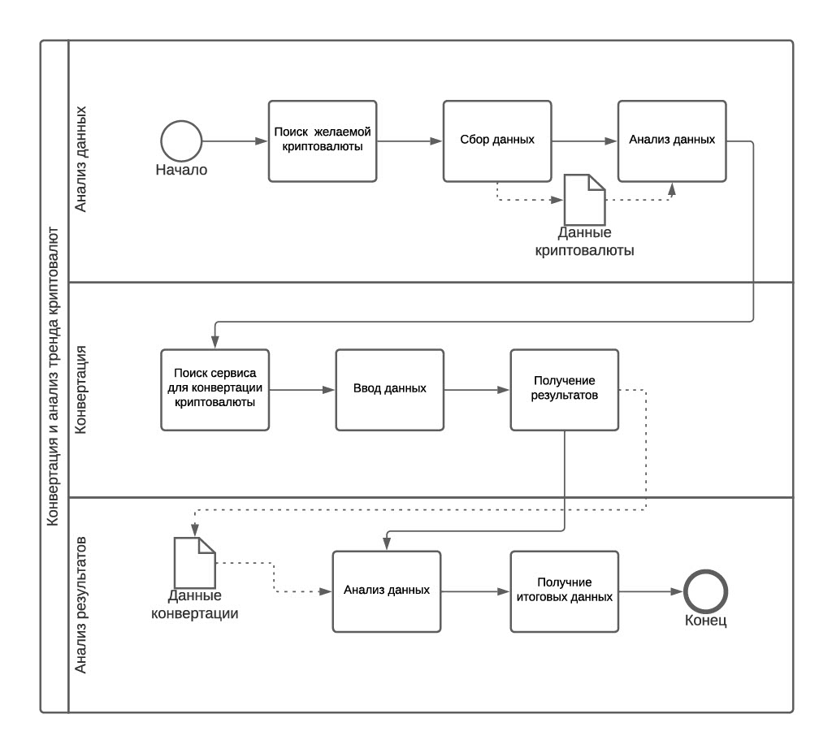

Рисунок 2.1 – Модель AS-IS деятельности управления обучающим

курсом в нотации BPMN

Как видно на модели *AS-IS*, процесс конвертации криптовалют занимает очень много действий и времени.

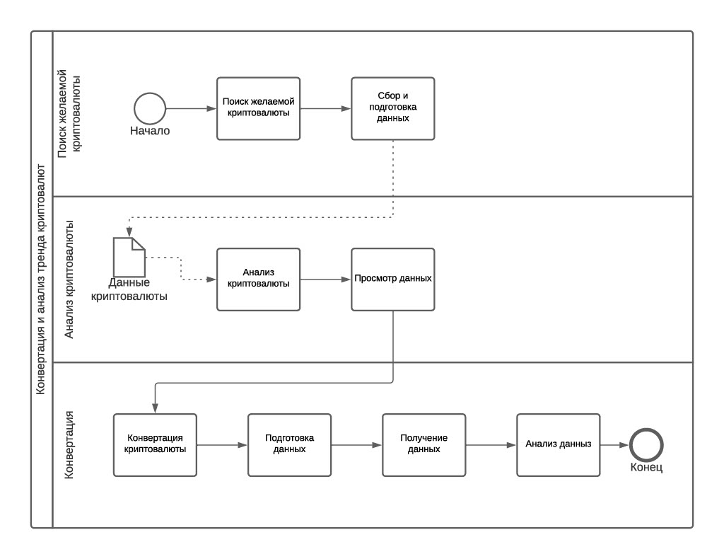Найденные в модели *AS-IS* недостатки можно исправить в модели *TO-BE*. Именно на основе модели *TO-BE* производиться реорганизация бизнес- процессов и проектирование программного средства. Модель *ТО-ВЕ* нужна для оценки последствий внедрения информационной системы и анализа альтернативных путей выполнения работы и документирования того, как программное средство будет функционировать в будущем. Модель TO-BE изображена на рисунке 2.2.

Рисунок 2.2 – Модель TO-BE деятельности управления обучающим

курсом в нотации BPMN

Таким образом, был проведен анализ бизнес-процессов предметной области, а также составлены модели AS-IS и TO-BE в нотации BPMN. Следует

отметить, что модель TO-BE отображает те полезные функции, которые позволят успешно внедрить и использовать данное программное обеспечение для сбора статистических данных о пользователях, прошедших обучающий курс.

## **2.2. Анализ требований к разрабатываемому программному средству. Спецификация функциональных и нефункциональных требований**

Разрабатываемое программное средство должно обеспечивать процесс анализа тренда и конвертации криптовалют. В данный процесс входит создание программного средства для конвертации и анализа тренда криптовалют в режиме реального времени. Это включает в себя конвертацию и анализ тренда на криптовалютном рынке. Данное программное средство моделируется на основе уже существующих аналогов.

Программные средства такого типа появились ввиду необходимости повышения уровня качества анализа тренда криптовалют и удобства работы с криптовалютными данными. Необходимо рассмотреть исходные данные, которые суммируют обоснование и содержание нового продукта. Таким образом, проанализировав предметную область, а также исследовав аналоги разрабатываемого продукта, необходимо заметить, что все существующие программные средства имеют ряд таких недостатков, как отсутствие возможности анализировать данные в режиме реального времени и предоставлять подробную информацию о криптовалютах.

В программе будет два типа пользователей: пользователь, желающий пользоваться криптовалютой и модератор, который имеет возможность управлять данными о криптовалютах и конвертировать их в реальном времени. У разных пользователей будут разные функциональные возможности, они могут пересекаться, однако некоторые из них доступны только модераторам, для корректной работы программного средства. Данные функции являются также в будущем возможными *use cases*.

В программе будет 2 типа пользователей: пользователь и администратор.

Диаграмма вариантов использования (*Use Case Diagram*) является одним из наиболее популярных инструментов в разработке программного обеспечения для моделирования функциональных требований и поведения системы из точки зрения конечных пользователей.

Она представляет собой графическое представление функциональности

системы и описывает, как акторы (пользователи, внешние системы, устройства и т.д.) взаимодействуют с системой, используя ее функциональные

возможности для достижения определенных целей.

Для создания диаграммы вариантов использования необходимо определить список акторов и список вариантов использования, а затем связать

их между собой, используя отношения. Кроме того, можно добавить описание

каждого варианта использования и дополнительные атрибуты, такие как действия, предусловия и постусловия. На диаграммах вариантов использования отображается взаимодействие между вариантами использования, представляющими функции системы, и действующими лицами, представляющими людей или системы, получающие или передающие

информацию в данную систему. Из диаграмм вариантов использования можно

получить довольно много информации о системе. Этот тип диаграмм описывает общую функциональность системы. Для описания работы системы на концептуальном уровне, отражения отношений между действующими лицами и функциями ниже представлена диаграмма вариантов использования (рисунок 2.3)

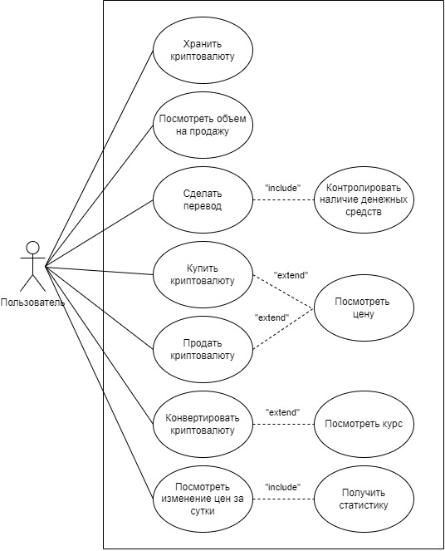

Рисунок 2.3 – «*Use case* диаграмма»

В таблице 7 приведем подробное описание вариантов использования. В

данной таблице описываются ход действий, пред- и пост-условия, альтернативные потоки действий, триггеры и исключения.

Таблица 1 – Описание вариантов использования

|  |  |
| --- | --- |
| Категории варианта использования | Описание |
| **Имя варианта использования** | UC-1 **Купить криптовалюту** |
| Основное действующее лицо | Пользователь |
| Описание | Пользователь может выбрать криптовалюту, которую он хочет купить, указать сумму, которую он хочет потратить, и получить конвертированную криптовалюту на свой счет. После этого пользователь может использовать программное средство для анализа тренда криптовалют в режиме реального времени. |
| Триггер | Пользователь хочет купить криптовалюту на платформе. |
| Предварительное условия | Пользователь должен иметь зарегистрированную учетную запись на платформе и быть авторизованным в системе. |
| Выходные условия | Пользователь получает конвертированную криптовалюту на свой счет. |
| Нормальное направление развития варианта использования | Вход в учетную запись: пользователь должен войти в свою учетную запись на платформе, используя логин и пароль.  Выбор криптовалюты: после входа в учетную запись пользователь должен выбрать криптовалюту, которую он хочет купить, из списка поддерживаемых на платформе.  Ввод суммы: после выбора криптовалюты пользователь должен ввести сумму, которую он хочет потратить на покупку криптовалюты.  Установка цены покупки: платформа автоматически рассчитывает цену покупки на основе текущей рыночной цены выбранной криптовалюты. Пользователь может либо подтвердить цену, либо установить свою собственную цену покупки.  Подтверждение сделки: после ввода суммы и установки цены покупки пользователь должен подтвердить сделку и выполнить необходимые  Оплата: после подтверждения сделки пользователь должен выбрать способ оплаты и выполнить оплату с помощью доступных на платформе методов. |
| **Имя варианта использования** | UC-2 **Просмотр цены** |
| Основное действующее лицо | Пользователь |
| Описание | позволяет пользователю программного средства просмотреть текущую цену выбранной криптовалюты в режиме реального времени. |
| Триггер | Пользователь запустил программное средство и выбрал опцию Просмотр цены. |
| Предварительное условия | Пользователь должен иметь доступ к интернету и выбрать криптовалюту, цену которой он хочет узнать. |
| Выходные условия | Пользователь видит текущую цену выбранной криптовалюты. |
| Нормальное направление развития варианта использования | Пользователь может продолжать работу с программным средством, используя полученную информацию для анализа тренда криптовалюты и принятия решений по ее покупке/продаже. |
| **Имя варианта использования** | UC-3 **Продажа криптовалюты** |
| Основное действующее лицо | Пользователь |
| Описание | позволяет пользователю программного средства продать выбранную криптовалюту. |
| Триггер | Пользователь запустил программное средство и выбрал опцию «Продать криптовалюту». |
| Предварительное условия | Пользователь должен иметь доступ к интернету, иметь на своем счете достаточное количество выбранной криптовалюты и выбрать способ продажи. |
| Выходные условия | Пользователь успешно продал выбранную криптовалюту и получил соответствующую сумму в выбранной валюте. |
| Нормальное направление развития варианта использования | Пользователь может использовать полученные средства для дальнейших инвестиций или вывода на свой банковский счет. |
| **Имя варианта использования** | UC-4 **Покупка криптовалюты** |
| Основное действующее лицо | Пользователь |
| Описание | Бизнес-процесс позволяет пользователю программного средства купить выбранную криптовалюту. |
| Триггер | Пользователь запустил программное средство и выбрал опцию «Купить криптовалюту». |
| Предварительное условия | Пользователь должен иметь доступ к интернету, иметь на своем счете достаточное количество выбранной валюты и выбрать способ покупки. |
| Выходные условия | Пользователь успешно купил выбранную криптовалюту и соответствующая сумма была списана с его счета в выбранной валюте. |
| Нормальное направление развития варианта использования | Пользователь может использовать купленную криптовалюту для дальнейших инвестиций или обмена на другие валюты. |
| **Имя варианта использования** | UC-5 **Перевод криптовалюты** |
| Основное действующее лицо | Пользователь |
| Описание | Позволяет пользователю программного средства сделать перевод выбранной криптовалюты на другой счет. |
| Триггер | Пользователь запустил программное средство и выбрал опцию «Перевести криптовалюту». |
| Предварительное условия | Пользователь должен иметь доступ к интернету, иметь на своем счете достаточное количество выбранной криптовалюты, указать адрес кошелька получателя и ввести необходимую сумму для перевода. |
| Выходные условия | Пользователь успешно перевел выбранную криптовалюту на указанный адрес кошелька получателя. |
| Нормальное направление развития варианта использования | Пользователь может использовать переведенную криптовалюту для дальнейших инвестиций или обмена на другие валюты, а также совершать более быстрые и безопасные транзакции без участия посредников. |
| **Имя варианта использования** | UC-6 **Посмотреть объем на продажу** |
| Основное действующее лицо | Пользователь |
| Описание | Позволяет пользователю программного средства посмотреть объем криптовалюты, которая доступна на продажу на конкретной бирже. |
| Триггер | Пользователь запустил программное средство и выбрал опцию «Посмотреть объем на продажу». |
| Предварительное условия | Пользователь должен иметь доступ к интернету и иметь учетную запись на бирже, на которой он хочет посмотреть объем на продажу выбранной криптовалюты. |
| Выходные условия | Пользователь получил информацию о доступном объеме криптовалюты на продажу на выбранной бирже. |
| Нормальное направление развития варианта использования | Пользователь может использовать эту информацию для определения лучшей цены для покупки или продажи криптовалюты на выбранной бирже. Это может помочь пользователю сократить риски и получить наибольшую выгоду при совершении сделок на бирже. |
| **Имя варианта использования** | UC-7 **Посмотреть изменение цен за сутки** |
| Основное действующее лицо | Пользователь |
| Описание | Данный бизнес-процесс позволяет пользователю программного средства просмотреть изменение цен за сутки на выбранные криптовалютные пары. |
| Триггер | Пользователь открывает программное средство и выбирает необходимую криптовалютную пару. |
| Предварительное условия | Программное средство запущено, имеется доступ к интернету, на бирже имеется информация о ценах за сутки. |
| Выходные условия | Пользователь получает информацию о изменении цен на выбранную криптовалютную пару за сутки |
| Нормальное направление развития варианта использования | Расширение функционала программного средства для анализа изменения цен на более длительный период времени (например, неделю, месяц), а также для прогнозирования изменения цен на основе анализа тренда и факторов, влияющих на криптовалютный рынок. |
| **Имя варианта использования** | UC-8 **Посмотреть изменение цен за сутки** |
| Основное действующее лицо | Пользователь |
| Описание | Данный бизнес-процесс позволяет пользователю программного средства просмотреть изменение цен за сутки на выбранные криптовалютные пары. |
| Триггер | Пользователь открывает программное средство и выбирает необходимую криптовалютную пару. |
| Предварительное условия | Программное средство запущено, имеется доступ к интернету, на бирже имеется информация о ценах за сутки. |
| Выходные условия | Пользователь получает информацию о изменении цен на выбранную криптовалютную пару за сутки |
| Нормальное направление развития варианта использования | Расширение функционала программного средства для анализа изменения цен на более длительный период времени (например, неделю, месяц), а также для прогнозирования изменения цен на основе анализа тренда и факторов, влияющих на криптовалютный рынок. |
| **Имя варианта использования** | UC-9 **Посмотреть курс** |
| Основное действующее лицо | Пользователь |
| Описание | Данный бизнес-процесс позволяет пользователю посмотреть курс выбранной криптовалюты на текущий момент времени. |
| Триггер | Желание пользователя посмотреть текущий курс криптовалюты. |
| Предварительное условия | Пользователь должен открыть программное средство для конвертации и анализа тренда криптовалют в режиме реального времени и иметь доступ к интернету. |
| Выходные условия | Пользователь получает информацию о текущем курсе выбранной криптовалюты. |
| Нормальное направление развития варианта использования | Развитие данного бизнес-процесса может быть направлено на предоставление пользователю дополнительной информации о курсе, например, графическое отображение изменения курса за определенный период времени. Также возможно предоставление пользователю информации о курсе криптовалют на других биржах и учет текущих курсов обмена для конвертации криптовалюты. |

Основными функциональными требованиями к программному средству являются:

* конвертация, покупка, продажа и обмен криптовалют в режиме реального времени;
* отображение актуальных цен на рынке криптовалют;
* предоставление статистических данных о ценах, объемах торгов и других показателях для каждой криптовалюты;
* реализация функционала управления балансом пользователей, возможность внесения и вывода средств;
* защита пользовательских данных и средств с помощью высоких стандартов безопасности.

Нефункциональные требования к программному средству включают в себя:

* простоту и удобство интерфейса, а также возможность адаптации под различные устройства и операционные системы;
* высокую скорость обработки запросов и передачи данных, а также надежность и стабильность работы программного продукта;
* соответствие законодательству в области финансовых технологий и безопасности пользовательских данных;
* доступность технической поддержки и обновлений программного средства.

**2.3. Постановка задачи на разработку программного средства**

Постановка задачи на разработку программного средства «Конвертация и анализ тренда криптовалют в режиме реального времени» включает в себя следующие шаги:

1. Определение функциональных требований: необходимо определить основные функциональные требования, которые должно удовлетворять программное средство. Это включает в себя возможность регистрации пользователей, авторизации, пополнения и вывода средств, конвертации криптовалют, покупки и продажи криптовалют, а также анализа тренда криптовалют.
2. Определение нефункциональных требований: кроме функциональных требований, необходимо определить и нефункциональные требования, такие как производительность, надежность, масштабируемость и безопасность.
3. Проектирование базы данных: необходимо разработать структуру базы данных, которая будет хранить информацию о пользователях, балансах, криптовалютах, курсах обмена, транзакциях и других важных данных.
4. Разработка клиентской и серверной частей приложения: на основе определенных функциональных и нефункциональных требований необходимо разработать клиентскую и серверную части приложения, используя технологию .NET и язык программирования C#. Клиентская часть будет представлена в виде веб-приложения, которое позволит пользователям взаимодействовать с системой через браузер. Серверная часть будет отвечать за обработку запросов от клиента и осуществление всех необходимых операций.
5. Тестирование и отладка: после разработки приложения необходимо провести тестирование и отладку, чтобы обеспечить корректность работы всех функций и устранить возможные ошибки.
6. Развёртывание и поддержка: после успешного тестирования приложение может быть развернуто на сервере и запущено в рабочем режиме. Необходимо также обеспечить поддержку приложения, проводить регулярные обновления и исправлять возможные ошибки в процессе эксплуатации.

Разработка программного средства «Конвертация и анализ тренда криптовалют в режиме реального времени» на основе технологии .NET и языка программирования C# позволит создать масштабируемое, быстрое и надежное приложение, способное обрабатывать большие объемы данных.

**3 ПРОЕКТИРОВАНИЕ И РАЗРАБОТКА ПРОГРАММНОГО СРЕДСТВА**

**3.2 Обоснование выбора компонентов и технологий для реализации программного средства.**

В данном разделе будет рассмотрено обоснование выбора компонентов и технологий для реализации программного средства для Конвертации и анализа тренда криптовалют в режиме реального времени.

В качестве основной платформы для разработки был выбран *.Net* *Framework*, так как это современный и широко используемый фреймворк для создания приложений под *Windows*. Благодаря большой популярности, в *.Net* *Framework* имеется огромное количество библиотек и инструментов, которые позволяют разрабатывать высококачественное программное обеспечение быстро и эффективно. Также *.Net Framework* обладает высокой стабильностью и безопасностью, что особенно важно для работы с криптовалютами.

В качестве основного языка программирования для реализации программного средства был выбран язык *C#.* Этот язык программирования является одним из самых популярных и широко используемых языков в *.Net* Framework. Он обладает высокой производительностью, обширной библиотекой классов и инструментов, что позволяет быстро и эффективно разрабатывать приложения.

Для создания пользовательского интерфейса были выбраны веб-технологии, так как они позволяют создавать кроссплатформенные приложения с высокой степенью доступности. Веб-технологии также позволяют быстро разрабатывать интерфейс с помощью *HTML*, *CSS* и *JavaScript*, что упрощает процесс разработки.

*PostgreSQL* – это мощная реляционная система управления базами данных (СУБД), которая предлагает множество функций и возможностей, позволяющих удовлетворить большинство потребностей в области хранения, обработки и доступа к данным. Вот некоторые причины, по которым *PostgreSQL* может быть отличным выбором для вашего проекта:

Бесплатная и открытая платформа: *PostgreSQL* распространяется на условиях лицензии BSD, что означает, что вы можете использовать, изменять и распространять ее бесплатно.

Высокая надежность и производительность: *PostgreSQL* обладает высокой степенью надежности и производительности благодаря своей способности обрабатывать большие объемы данных, поддерживать многопоточность и обеспечивать устойчивость к отказам.

Расширяемость: *PostgreSQL* является расширяемой платформой и позволяет пользователям разрабатывать свои собственные модули расширения, которые могут быть интегрированы в систему для решения специфических задач.

Большое сообщество пользователей и разработчиков: *PostgreSQL* имеет активное сообщество пользователей и разработчиков, которое предоставляет множество бесплатных инструментов, библиотек и решений для упрощения разработки и управления базами данных.

Поддержка стандартов: *PostgreSQL* полностью совместима со стандартами *ANSI* *SQL* и *SQL* 2016, что облегчает перенос приложений с других платформ.

Поддержка репликации и кластеризации: *PostgreSQL* поддерживает функции репликации и кластеризации, что обеспечивает высокую доступность и масштабируемость базы данных.

Безопасность: *PostgreSQL* обладает мощными механизмами безопасности, включая авторизацию пользователей, контроль доступа и поддержку SSL.

В целом, *PostgreSQL* является мощной, надежной и расширяемой системой управления базами данных, которая предлагает множество функций и возможностей для удовлетворения различных потребностей в области хранения и обработки данных.

Таким образом, выбор компонентов и технологий для реализации программного средства для Конвертации и анализа тренда криптовалют в режиме реального времени был основан на высокой производительности, широкой доступности, безопасности и удобстве использования.

ЗАКЛЮЧЕНИЕ

В результате выполнения курсовой работы была создана программа для конвертации и анализа тренда криптовалют в режиме реального времени. Был проведен анализ предметной области, что позволило определить требования к программному обеспечению и выбрать наиболее эффективный подход для решения поставленных задач.

Разработанное программное средство имеет интуитивно понятный интерфейс для пользователей и администраторов, что обеспечивает удобство использования и повышает эффективность работы с системой. Были выполнены все поставленные задачи, а программа остается готовой к дополнительным усовершенствованиям и обновлениям в будущем.

В процессе разработки проекта были значительно усовершенствованы навыки работы с языком программирования C# и базами данных, а также объектно-ориентированными языками программирования. Были использованы основные принципы ООП, что позволило создать программу, представленную в виде совокупности взаимодействующих объектов.

Итоговый результат работы - успешно созданное программное средство, которое может быть использовано для конвертации и анализа тренда криптовалют в режиме реального времени.

СПИСОК ИСПОЛЬЗОВАННЫХ ИСТОЧНИКОВ

[1] What is .NET Framework? [Электронный ресурс]. – Режим доступа: <https://dotnet.microsoft.com/en-us/learn/dotnet/what-is-dotnet-framework>. – Дата доступа: 10.11.2022.

[2] Подключение к базе данных Postgre [Электронный ресурс]. – Режим доступа: https://metanit.com/sharp/adonetcore/4.1.php. – Дата доступа: 9.11.2022.

[3] Начало работы. Visual Studio [Электронный ресурс]. – Режим доступа: https://metanit.com/sharp/tutorial/1.2.php. – Дата доступа: 9.11.2022.

[4] Создайте приложение Windows Forms в Visual Studio с помощью C# [Электронный ресурс]. – Режим доступа: https://learn.microsoft.com/en-us/visualstudio/ide/create-csharp-winform-visual-studio?view=vs-2022. – Дата доступа: 11.11.2022.

[5] Grid View [Электронный ресурс]. – Режим доступа: https://docs.devexpress.com/WindowsForms/3464/controls-and-libraries/data-grid/views/grid-view. – Дата доступа: 12.10.2022.

[6] MediaPlayer Класс [Электронный ресурс]. – Режим доступа https://learn.microsoft.com/ru/dotnet/api/system.windows.media.mediaplayer?view=windowsdesktop-7.0. – Дата доступа: 13.10.2022.

[7] UML-диаграммы классов [Электронный ресурс]. – Режим доступа: https://prog-cpp.ru/uml-classes/. – Дата доступа: 17.11.2022.

[8] Диаграмма состояний [Электронный ресурс]. – Режим доступа: https://nationalteam.worldskills.ru/skills/proektirovanie-diagrammy-sostoyaniy-uml-statechart-diagram/ – Дата доступа: 11.10.2022.